POLIBOOKING

INTEGRANTES:

Edwar Alejandro Arévalo Nocua
Alfonso Duque Díaz
Manuel Felipe Avendaño Molina
Juan Carlos Ramírez Quintero
Mónica De Los Ángeles Ramírez Quintero

Prefacio

 | Este documento describe los requerimientos de funcionales de Polibooking, cuyo objetivo principal es agendar, modificar o desistir de un servicio (cubículos o gimnasio).
Alcance | Este documento de requerimientos de funcionales es la base del desarrollo de las actividades programadas del proyecto.

Historia del Documento

Fecha | Versión | Comentarios | Autor
28/02/2018 | 0.1 | Versión inicial | Mónica Ramírez
 | 1.0 | Revisada por el equipo | Revisado

Tabla de Contenidos

1 INTRODUCCION 1
1.1 Alcance 1
1.2 Proposito 1
1.3 Objetivos 1
2 Requerimientos Funcionales 2
2.1 Requerimientos Funcionales de proceso 2
2.2 Requerimientos Funcionales de Interfaz 2
2.3 Seguimientos
3 requerimientos no funcionales...…………………………………………………4
3.1 Seguridad lógica y de datos………………………………………………...4
3.2 Eficiencia………………………………………………………………………4
3.3 Aplicabilidad…… ……………………………………………………………5
3.4 Producto ………………………………………………………………………5
3.5 Necesidad…………..…………………………………………………………5
3.6 Organizacionales…..…………………………………………………………5
3.7 Externos…………….…………………………………………………………6
3.8 Seguimientos………………………………………………………………….7

INTRODUCCIÓN
El software producto de Polibooking debe responder a la siguiente lista de requerimientos funcionales que en general debe lograr agendar, modificar, renovar o desistir alguno de los servicios prestados por la universidad al estudiante como son los servicios en biblioteca y en bienestar.

Alcance
El servicio se prestará para estudiantes y colaboradores del campus Politécnico Gran Colombiano, Sede Bogotá (inicialmente).

Propósito

El propósito de PoliBooking es brindarles a los usuarios, principalmente estudiantes de la universidad, la facilidad de encontrar los espacios que necesiten en un tiempo real y confiable; por medio de una herramienta de fácil acceso creada por los mismos estudiantes. Esto con el fin de disminuir los a veces ineficientes procesos.

Objetivos
• Agendar los servicios prestados por la biblioteca y bienestar.
• Cancelar agendamientos.
• Acceder a la información de cada servicio disponible.
• Reducir el uso innecesario de espacios dentro de la universidad.
• Agilizar el tiempo de consulta en los diferentes espacios de la universidad.
• Evitar los conflictos con otros usuarios por disponibilidad de espacios.
• Automatización de procesos académicos.

Requerimientos Funcionales
A continuación se realiza un despliegue de los requerimientos funcinales divididos en dos bloques los de negocio y los de interfaz.

Requerimientos funcionales de proceso o área de negocio
RFP1 | [El sistema debe dejar ingresar al sistema con el código del estudiante o con el número de documento si es un colaborador.]
RFP2 | [Al ingresar el dato de identificación el sistema debe validar si es válido o no para ingresar al sistema. ]
RFP3 | [El sistema permitirá a los usuarios autorizados el ingresar a la lista de opciones o servicios disponibles.]
RFP4 | [El sistema debe mostrar si hay disponibilidad de cupos en el gimnasio según el horario que el usuario elija]
RFP5 | [El sistema debe mostrar la disponibilidad de los cubículos según el horario que elija el usuario]
RFP5 | [El agendamiento solo se realiza para el mismo día]
RFP6 | [La cancelación de un agendamiento se debe realizar con mínimo 10 minutos de la hora en que se tiene asignado dicho servicio.]
RFP7 | [La renovación del servicio se debe realizar como mínimo 10 minutos antes de finalizar el tiempo .]
RFP8 | [El sistema debe mostrar la lista de agendamientos actuales del usuario]
RFP9 | [El sistema debe guardar el histórico de los servicios utilizados por el usuario y su frecuencia]
RFP10 | [cuando el usuario incumpla o no genere el debido cancelamiento el agendamiento se genere una sanción (determinada por el cliente)]
RFP11 | [El sistema no debe poder agendar dos servicios en el mismo horario]
RFP12 | [El sistema debe poder agendar dos servicios, pero no de la misma naturaleza.]
RFP13 | [Máximo debe dejar 3 intentos fallidos para ingresar al sistema]
RFP14 | [El sistema puede ser utilizado desde página web.]
RFP15 | [se debe ejecutar sin tener que instalar ningún software adicional.]
RFP15 | [Se puede agendar máximo una hora antes cada servicio.]

Requerimientos funcionales de interfaz
RFI01 | [Debe validar si el dato ingresado por el usuario si es válido]
RFI02 | [Debe validar si el usuario tiene acceso al sistema]
RFI03 | [El campo de usuario solo debe aceptar valores numéricos]
RFI04 | [El campo fecha de agendamiento debe ser automática, no modificable]
RFI05 | [El sistema controlará el acceso y lo permitirá solo a usuarios autorizados]
RFI06 | [debe mostrar un mensaje de bienvenida]
RFI07 | [ mostrar la lista de servicios disponibles según el usuario]
RFI08 | [el sistema debe generar una alerta cuando se generen 2 o más intentos fallidos de contraseña]

2.3. Seguimientos

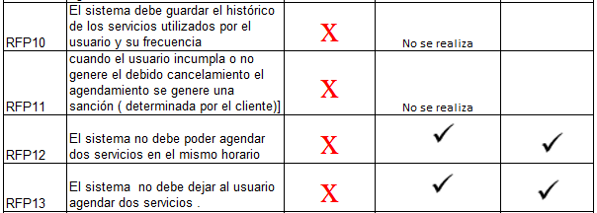
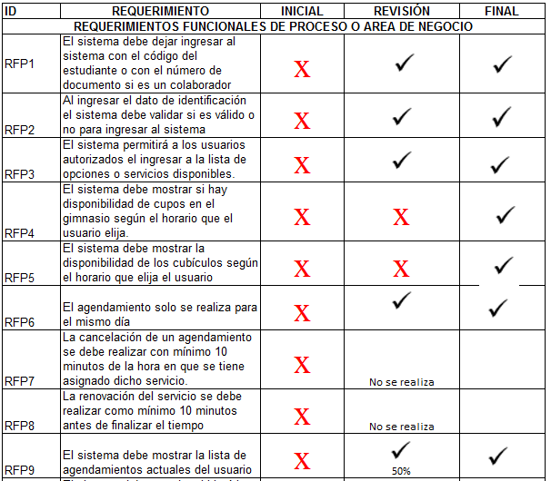

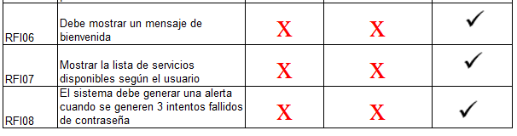
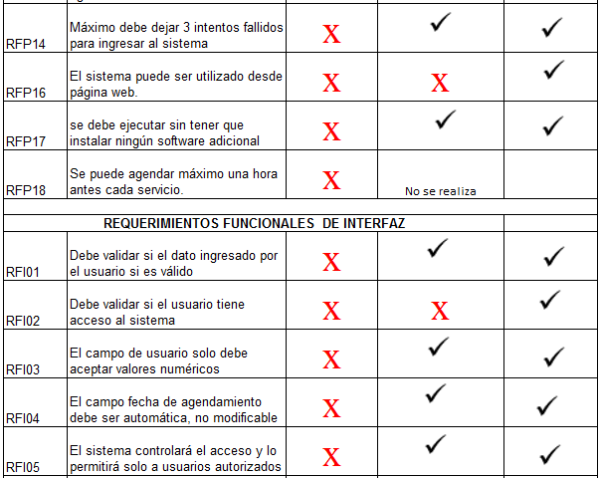

Requerimientos no funcionales

A continuación se realiza un despliegue de los requerimientos no funcionales divididos en siete bloques.

3.1 Seguridad lógica y de datos.

RNFS01 | [Un administrador de acceso de datos para la modificación los permisos de acceso al sistema]
RNFS02 | [Seguridad de la información tanto del sistema como de los datos almacenados de los usuarios siguiendo recomendaciones y patrones clave de programación.]
RNFS03 | [Establecer un tiempo secuencial de respaldo de las bases de datos y los sistemas en un punto diferente al lugar donde se encuentra el servidor principal.]
RNFS04 | [Utilizar un sistema de cifrado como (Segundo hacia adelante, umbral, basado en identidad, negable, RSA) para respaldar la seguridad de los datos manejados.]
RNFS05 | [De ser necesario, y en caso de fuertes ataques o hackeos del sistema, se deberá bloquear el sistema hasta que el administrador y sólo él desbloquee el sistema.]

3.2 Eficiencia.

RNFE01 | [ El sistema debe satisfacer a los usuarios en cuanto a tiempo de respuesta de N procesos presentado en un tiempo mínimo utilizando una herramienta de realización de pruebas como SoapUI]
RNFE02 | [La capacidad del sistema debe soportar más de 1000 usuarios a tiempo real]
RNFE03 | [ Cada actualización que haga en la base de datos debe responder en los sistemas en el menos tiempo posible (5 segundos máx.)]

3.3 Aplicabilidad

RNFA01 | [El sistema debe brindarle un acceso rápido y fácil del manual al usuario]
RNFA02 | [En caso de haber posibles errores el sistema debe notificar al usuario]
RNFA03 | [El sistema debe presentar una interfaz gráfica amigable y fácil de entender para que el usuario sienta más confianza]

3.4 Producto

RNFP01 | [El sistema debe ir enfocado a plataformas PC]
RNFP02 | [El producto final no deberá pesar más de 100 Mb.]
RNFP03 | [El sistema deberá contar con fuentes alfabéticas españolas e inglesas]
RNFP04 | [Las versiones previas a Windows 7 no serán compatibles con el sistema]
RNFP05 | [El sistema no deberá consumir más de 50 Mb de memoria RAM]

3.5 Necesidad

RNFN01 | [El sistema no debe tardar más de 35 segundos en abrir su interfaz.]
RNFN02 | [El sistema debe tener disponibilidad siempre que el usuario quiera acceder]

3.6 Organizacionales

RNFO01 | [El equipo de desarrollo debe tener claro su procedimiento contando con la ayuda de manuales y estándares previamente establecidos.]
RNFO02 | [Se debe contar con un plan de recuperación en caso de que posibles factores externos intervengan con el sistema o su funcionalidad]
RNFO03 | [Se deberán rendir cuentas operacionales de las diferentes áreas de desarrollo mensualmente al administrador en caso de actualizaciones al sistema o nuevas versiones de este. ]

3.7 Externos.

RNFEX01 | [El sistema se debe adaptar a la normatividad de la institución -Politécnico Grancolombiano- para no tener problemas de legalidad u otros inconvenientes]
RNFEX02 | [El sistema deberá tener todas las licencias al día de los programas o aplicativos que requiera]
RNFEX03 | [Los datos que el usuario brinde al sistema no podrán ser consultados por ningún operario, a no ser que cuente con consentimiento previo el cual se le hará saber al usuario]

3.8 Seguimientos

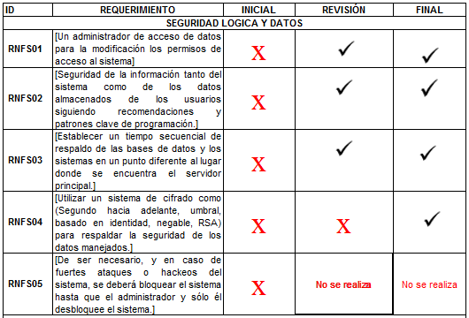
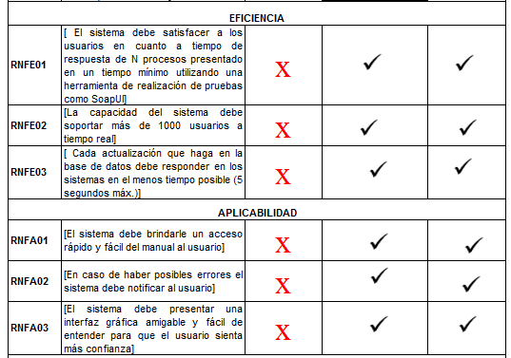
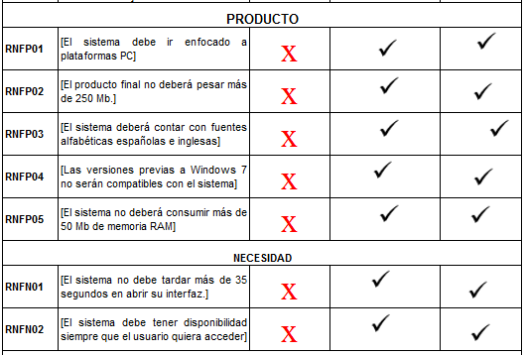
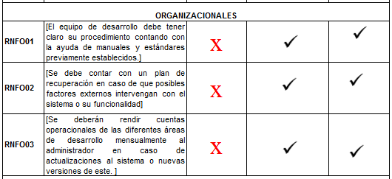
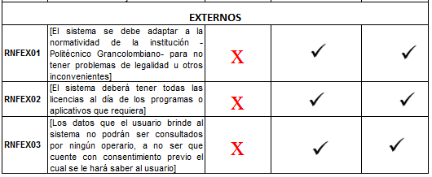

GLOSARIO DE TERMINOS

Arquitectura de software: es un conjunto de patrones que proporcionan un marco de referencia necesario para guiar la construcción de un software, permitiendo a los programadores, analistas y todo el conjunto de desarrolladores del software compartir una misma línea de trabajo y cubrir todos los objetivos y restricciones de la aplicación. Es considerada el nivel más alto en el diseño de la arquitectura de un sistema puesto que establecen la estructura, funcionamiento e interacción entre las partes del software.

Actor: no es más que un conjunto de roles que los usuarios de Casos de Uso desempeñan cuando interaccionan con estos Casos de Uso. Los actores representan a terceros fuera del sistema que colaboran con el mismo. Una vez que hemos identificado los actores del sistema, tenemos identificado el entorno externo del sistema.

Casos de uso: caso de uso representa la lista de tareas que pueden realizar los actores y está directamente relacionada con los requisitos del proceso empresarial. Los casos de uso son un reconocimiento de los requisitos que debe alcanzar el proyecto. Para documentar un caso de uso, defina los requisitos del objetivo, proporcione una presentación y liste los diferentes actores o roles para un caso de ejemplo dado.

Reléase; es una versión que se distribuye a los clientes.
Cada reléase incluye nueva funcionalidad o está concebida para diferentes plataformas de hardware.
Artefacto: es un producto tangible resultante del proceso de desarrollo de software.

Roll-out: “es lanzamiento” cuando se trata de comenzar a ofrecer en el mercado determinado producto o una versión determinada de un producto
RSA: es un sistema criptográfico de clave pública desarrollado en 1977. Es el primer y más utilizado algoritmo de este tipo y es válido tanto para cifrar como para firmar digitalmente.

Sistema legacy: un sistema Legacy es aquel que ya no cumple con las necesidades del negocio, es aquel sistema que ya no puede recibir soporte y mantenimiento o simplemente un sistema que utiliza tecnología anticuada. Estos sistemas suelen ser difíciles de mantener, causan un alto costo para la empresa y pueden representar un riesgo de seguridad para el negocio, pero ¿por qué una empresa decidiría mantener sus sistemas legacy.

SoapUI: es una aplicación muy versátil que nos permite probar, simular y generar código de servicios web de forma ágil. En este tutorial introducimos esta herramienta, mostrando su instalación y un primer ejemplo de uso con un web service público.

Testing: como una investigación técnica de un producto bajo prueba con el fin de brindar información relativa a la calidad del software, a los diferentes actores involucrados en un proyecto. A partir de la información obtenida del testing se pueden tomar decisiones. Las decisiones pueden ser desde cuándo liberar un producto a producción, conociendo los riesgos que esto implica, hasta cómo mejorar las diferentes áreas dentro de la empresa. En definitiva, el testing es un agente de cambio, lo importante es interpretar la información obtenida para que todos los actores puedan actuar en forma oportuna donde sea necesario.

UML: por sus siglas en inglés, Unified Modeling Language) es el lenguaje de modelado de sistemas de software más conocido y utilizado en la actualidad; está respaldado por el Object Management Group (OMG).

CANVAS

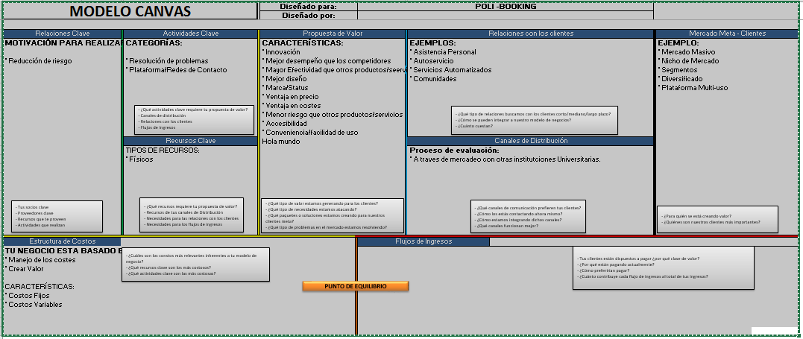

- MANUAL DE USUARIO
(Se adjunta a la carpeta)

DIAGRAMAS UML
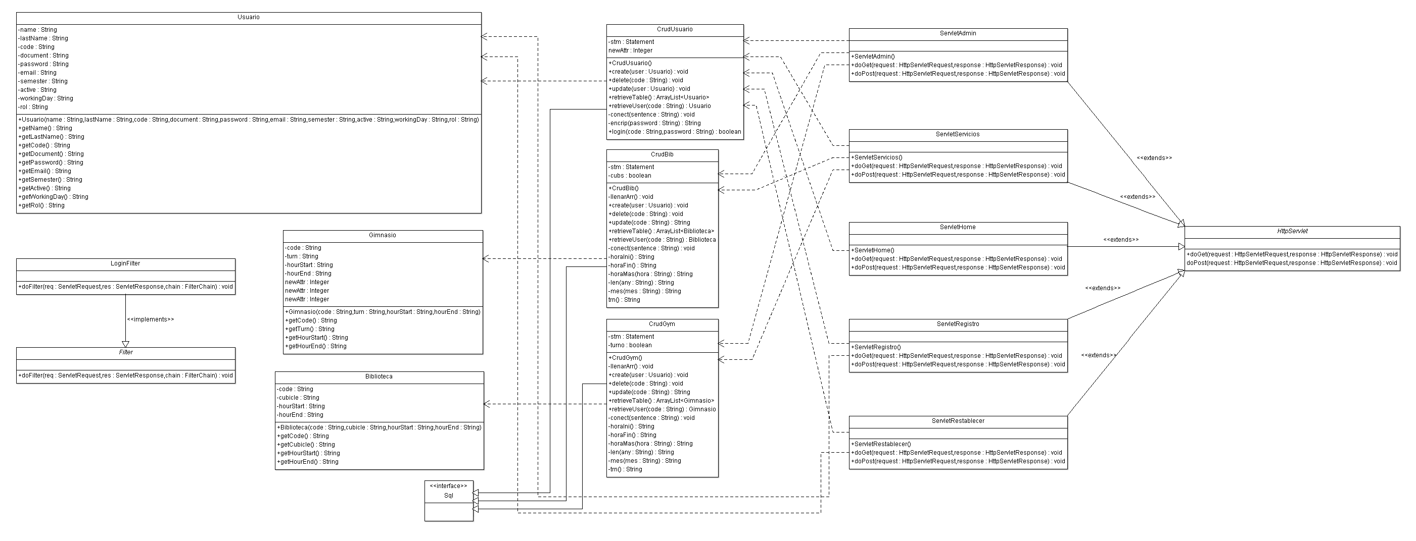
Diagrama de clases

Diagrama de paquetes
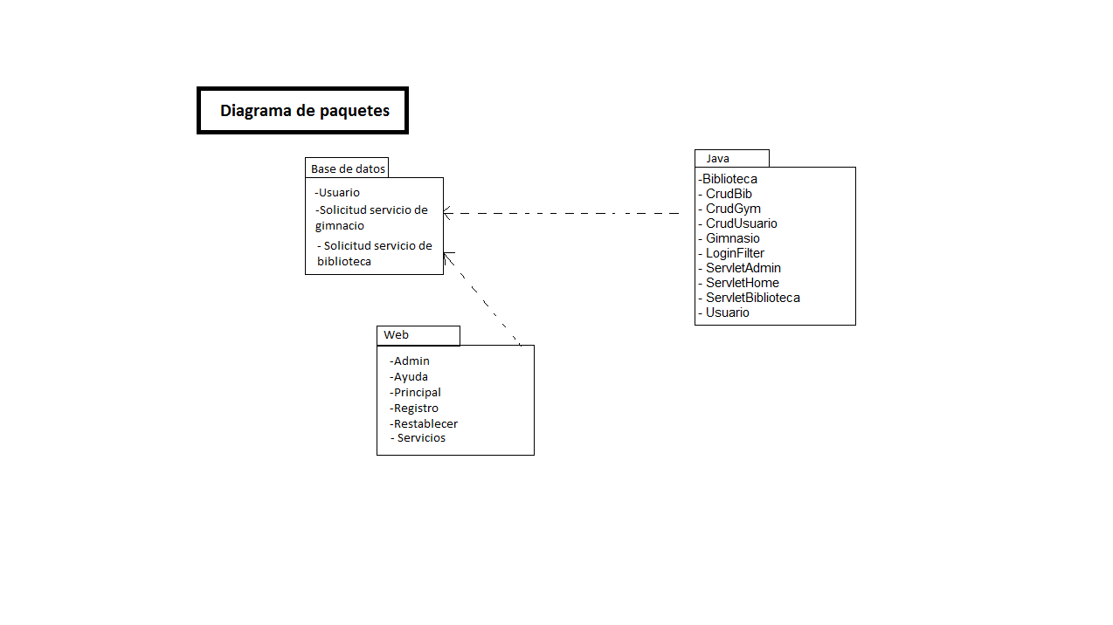

Diagrama de componentes
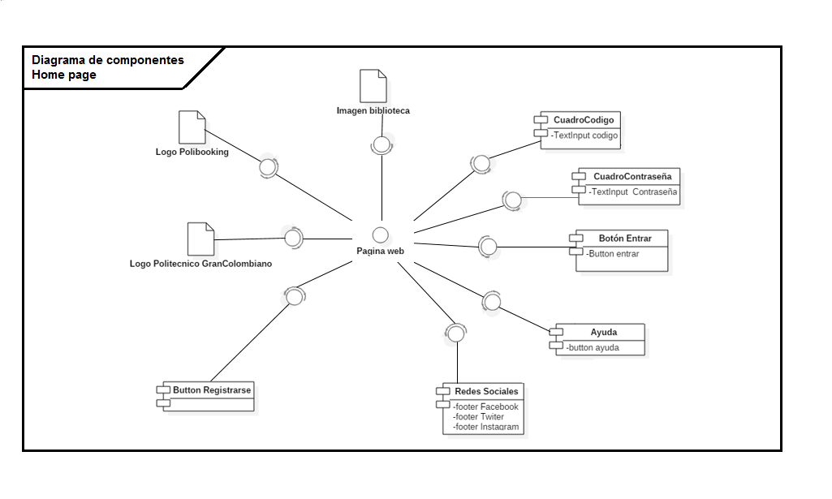
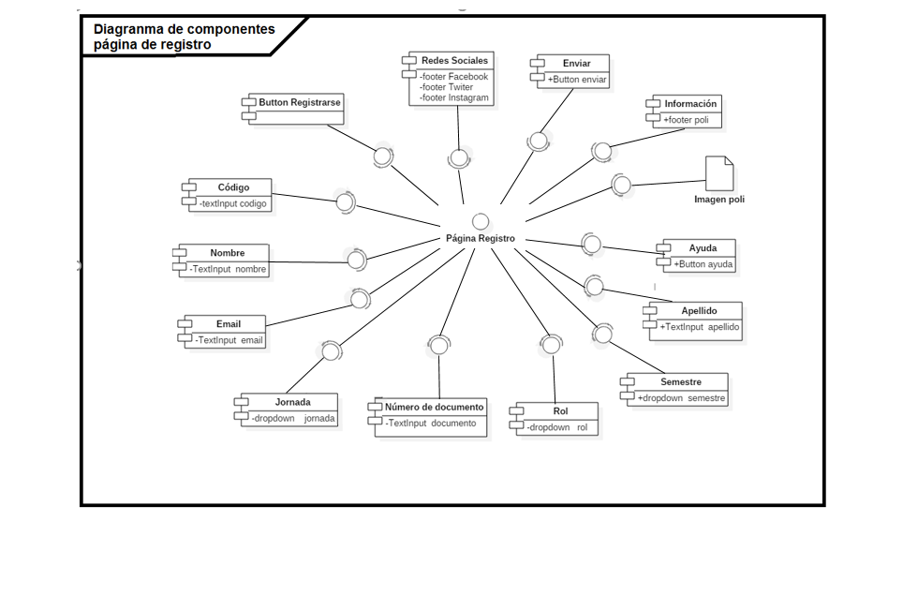
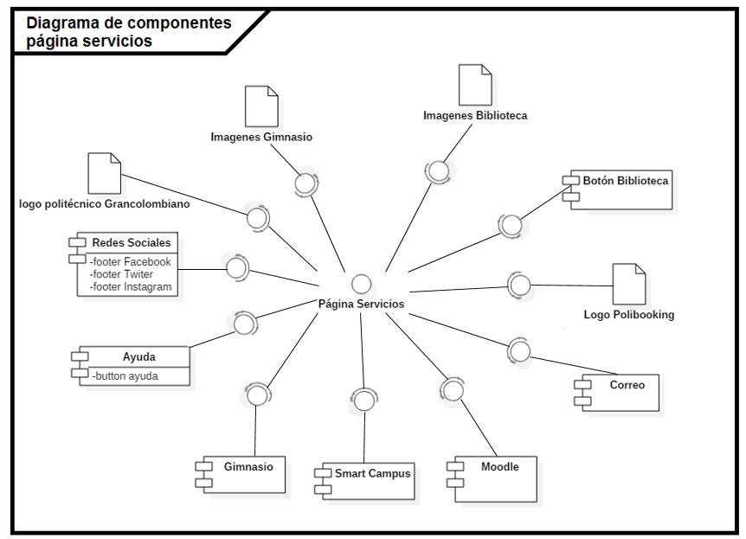

Diagrama de implementación
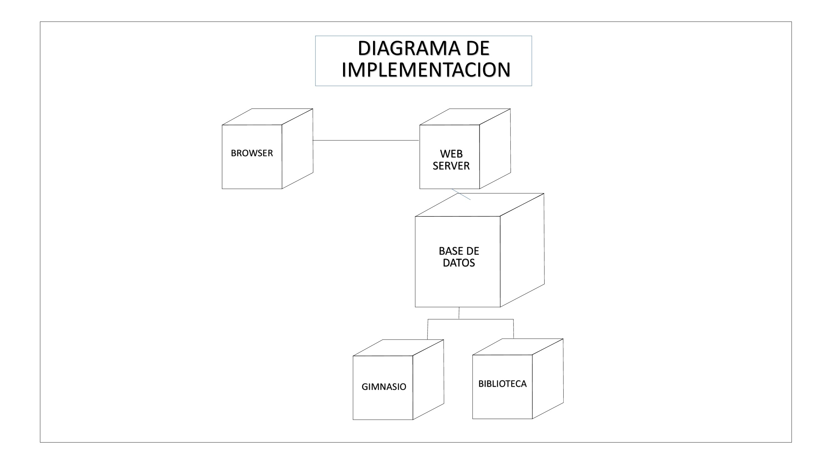

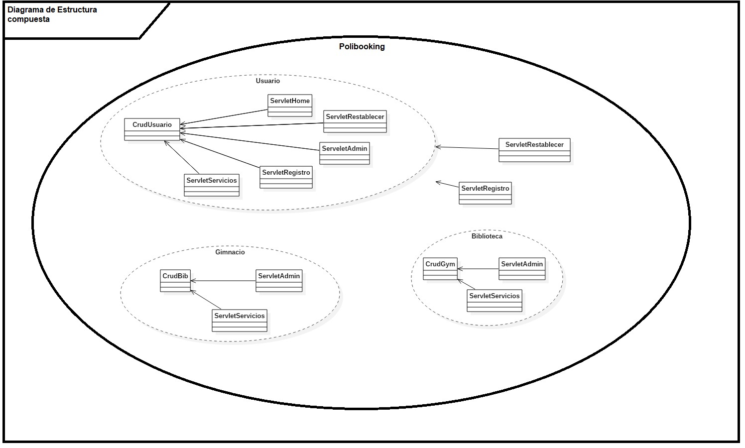
Diagrama de Estructura compuesta.

Diagrama de perfil
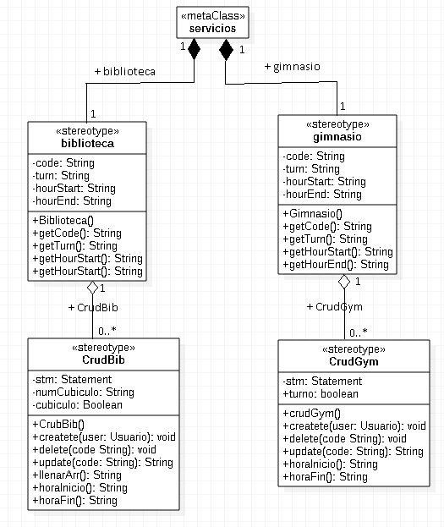

Diagrama de objetos
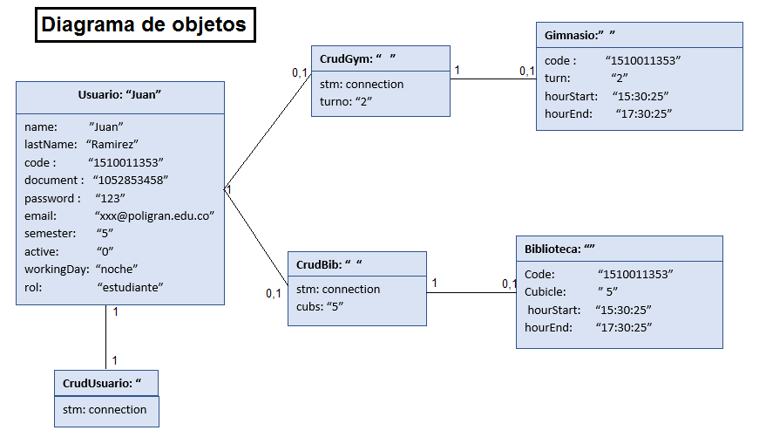
Diagrama de casos de uso 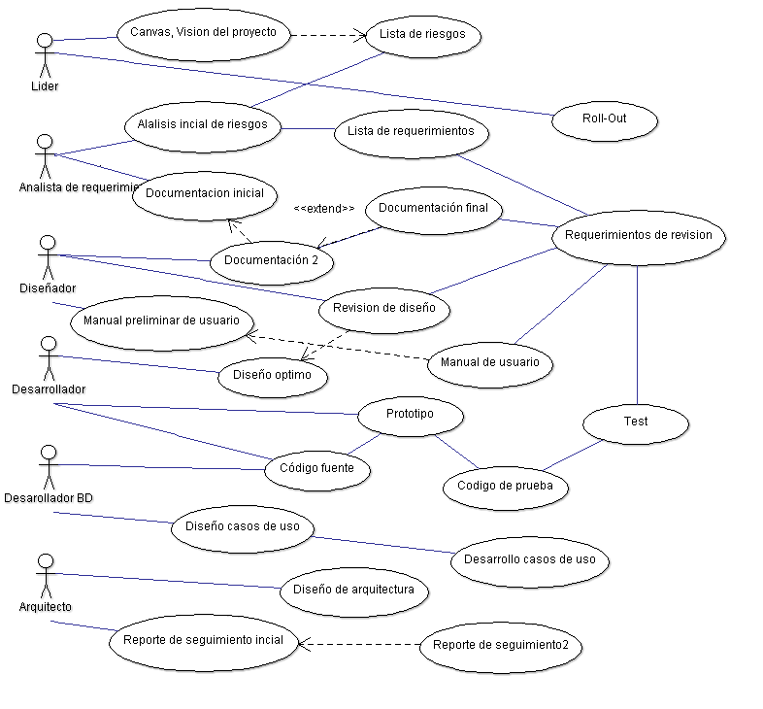

Diagrama de Actividad
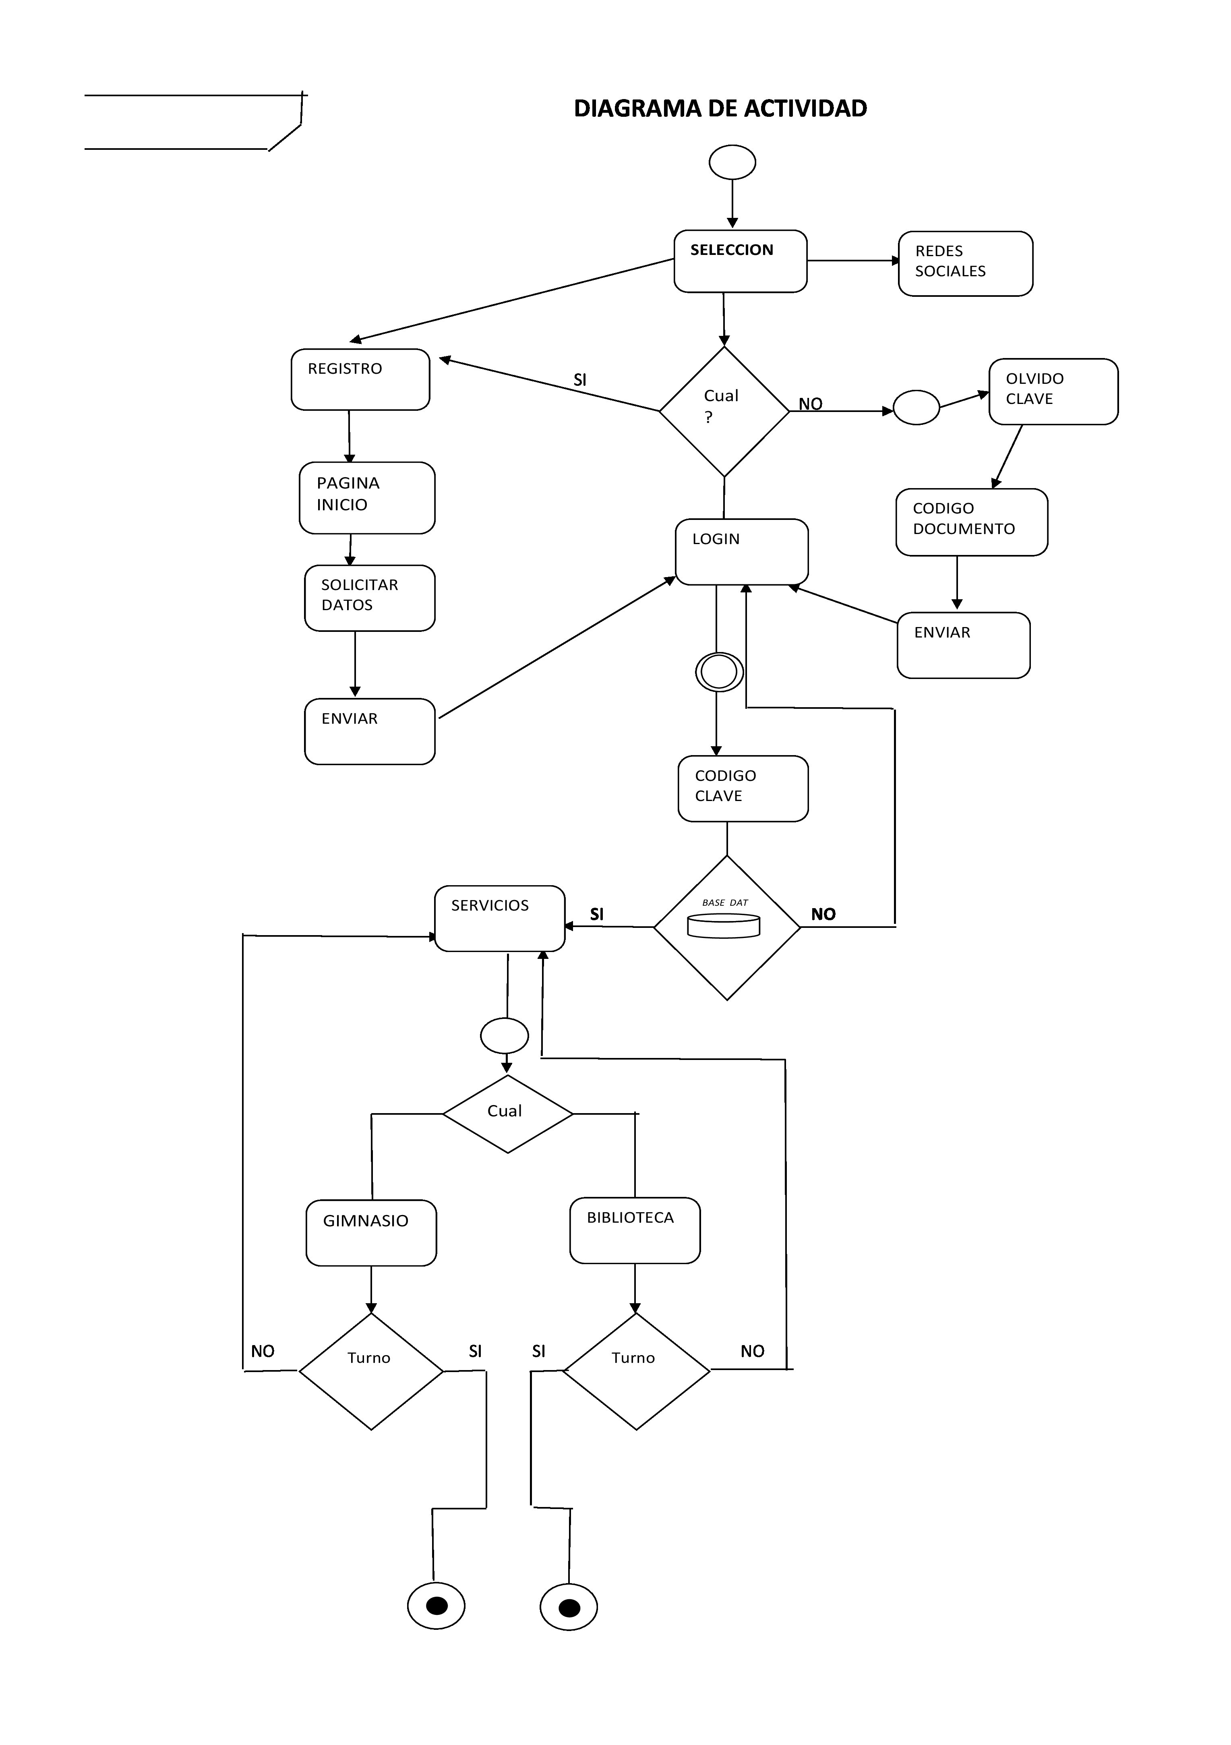
Diagrama de Sincronizacion
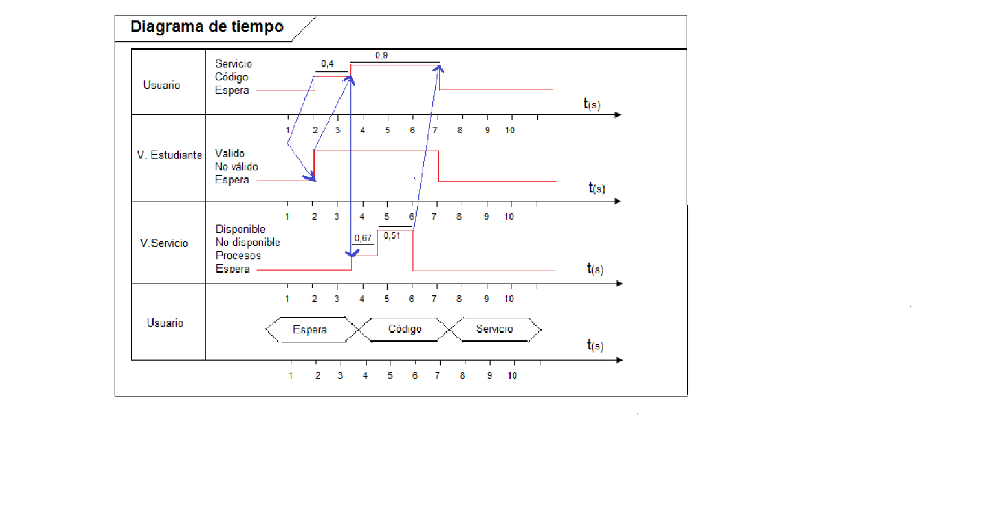
Diagrama de estados
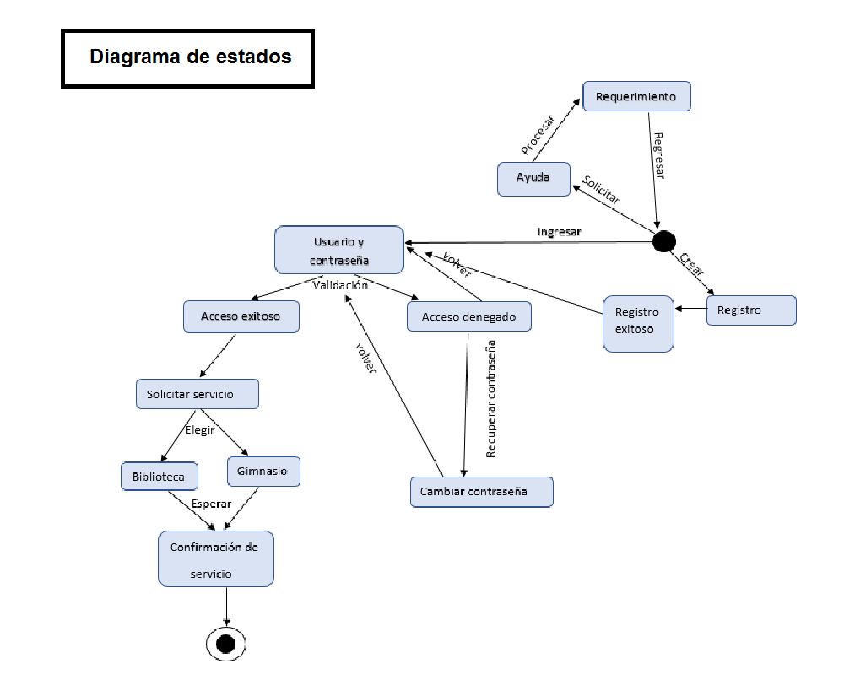

Diagramas de Iteración General
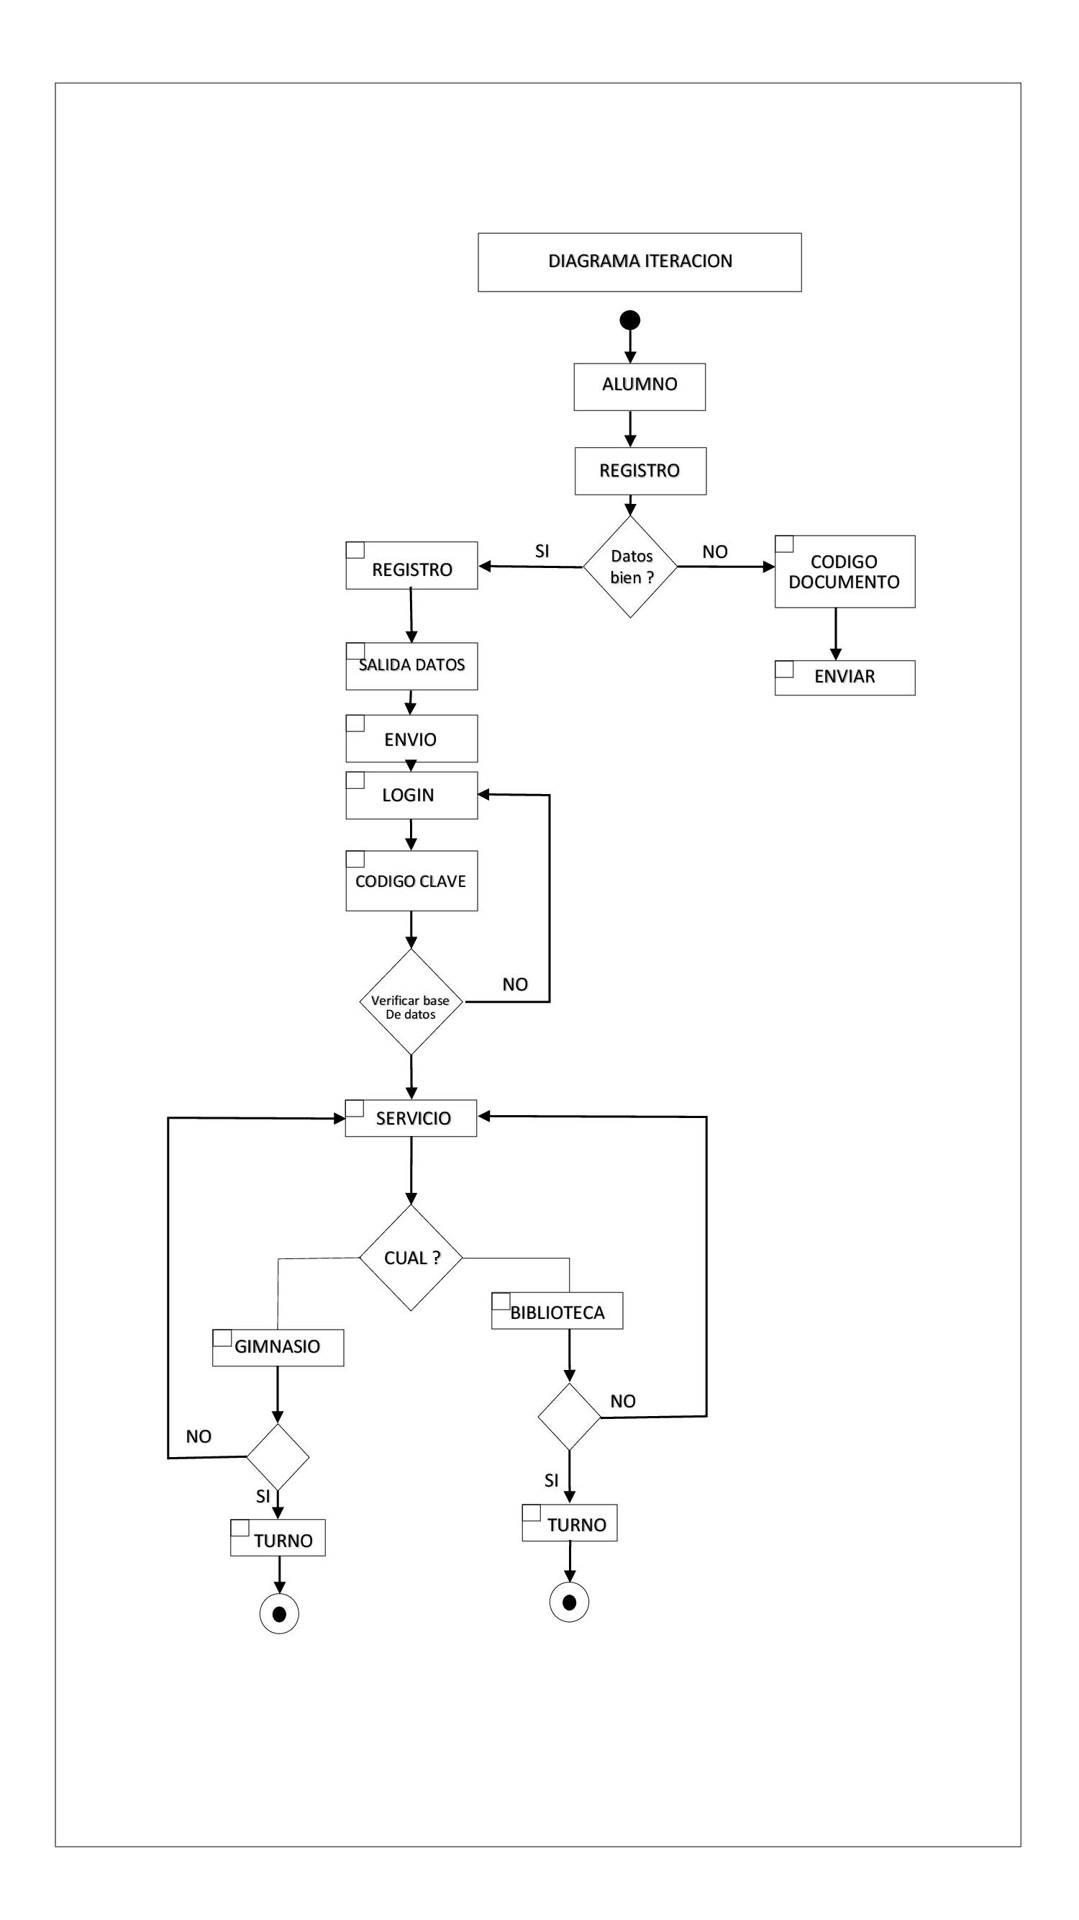
Diagramas de comunicación
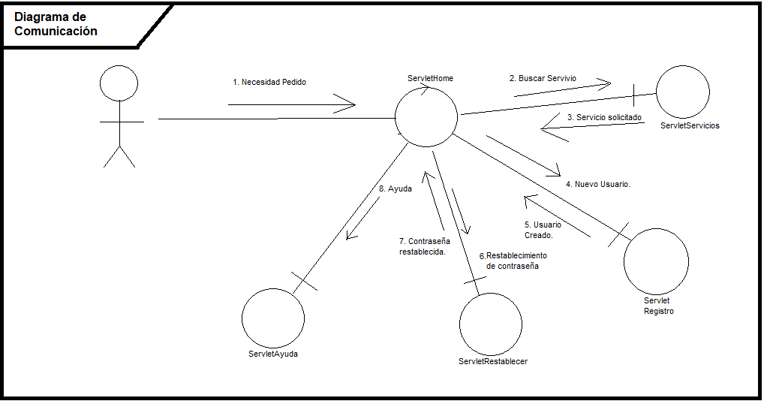

7. DEFINICIÓN DE ACTORES Y CASOS DE USO (POLIBOOKING)

PERFIL DE GRUPI DE TRABAJO.

Alejandro | Tiene rol de desarrollador principal y parte de arquitecto encargado de la parte de back-end y front-end desarrollando desde el diseño del programa hasta obtener el producto final.
Alfonso | Tiene el rol de Gerente de proyectos, el cuál se encarga de generar la lista de riesgos y llevar un monitoreo de procesos, además de encargarse de la parte de costos y roll-out del proyecto.
Felipe | Tiene el rol de desarrollador de bases de datos, además de ser apoyo de desarrollo principal de la aplicación, se encarga demás de diseñar y desarrollar los casos de uso y un modelo de análisis óptimo de la aplicación.
Juan | Tiene el rol de diseñador, encargado de realizar cada fase de los manuales de usuario de la aplicación además revisar el diseño y verificar que su implementación sea óptima.
Mónica | Tiene el rol de analista de requerimientos, encargada de realizar una documentación inicial además de garantizar que cada uno de los requerimientos sea el adecuado.

